Dans ce document, vous trouverez les corrections de l’exercice 4 du TD2 et de l’application 2 du cours sur les machines frigorifiques.

Correction de l’exercice 4 du TD2

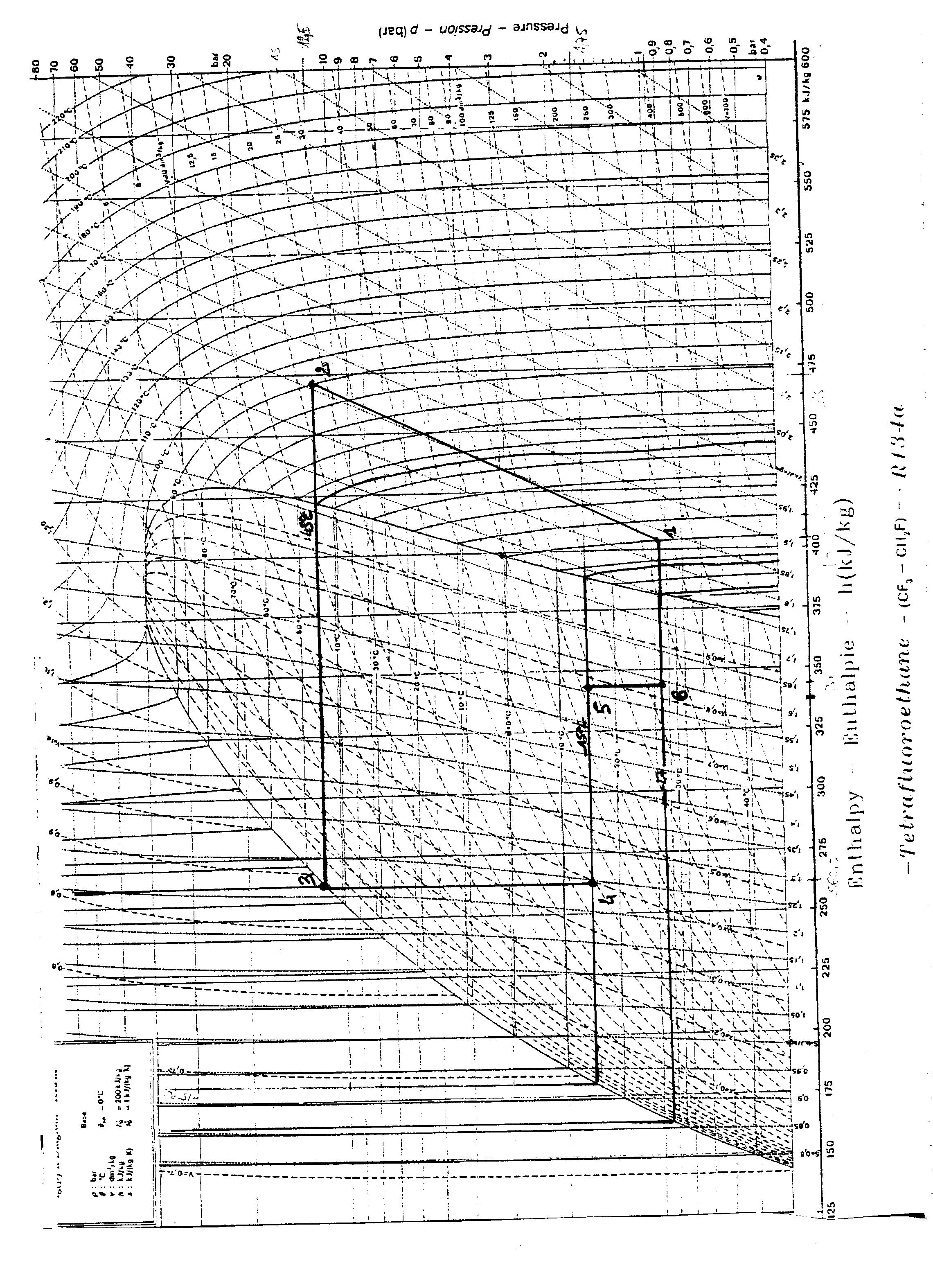

Points | P(b) | t(°C) | h(kJ/kg)
1 | 0,95 | 0 | 403
2 | 12,5 | 90 | 469
3 | 12,5 | 45 | 262.5
4 | 1,75 | -15 | 262.5
5 | 1,75 | -15 | 344.1
6 | 0,95 | -27 | 344.1

Débit massique de fluide frigorigène : q_{m}=8,8.10⁻⁴ kg/s
Puissance évacuée au condenseur : P_{cond}=182 W
Puissance de compression : P_{comp}=58 W
Coefficient de performance d’effet frigorifique : COP_{f}=2,13

Correction de l’application 2 du cours sur les machines frigorifiques

1) Diagrammes vus en cours
2)
Points | p(bar) | T(°C) | h(kJ/kg)
1 | 2,909 | -10 | 1250,5
2 | 10,027 | 110 | 1490
2’ | 10,027 | 85,23 | 1430,1
3 | 10,027 | 25 | 1284,3
4 | 10,027 | 25 | 117,6
5 | 10,027 | 20 | 91,9
6 | 2,909 | -10 | 91,9

3)Débit massique horaire de l’ammoniac : ${\text{qm}}_{{\text{NH}}_{3}}=0,\text{359}\text{ kg}\text{.}s^{\text{-1}}⇔\text{1294},7\text{ kg}\text{.}h^{\text{-1}}$
4) Débit massique de l’eau circulant dans le condenseur : ${\text{qm}}_{\text{eau}}=\text{17},\text{153}\text{ kg}\text{.}s^{\text{-1}}⇔\text{61},8\text{.}{\text{10}}^{3}\text{ kg}\text{.}h^{\text{-1}}$
Débit volumique de l’eau circulant dans le condenseur : ${\text{qV}}_{\text{eau}}=0,\text{017153}m^{3}\text{.}s^{\text{-1}}⇔\text{61},8m^{3}\text{.}h^{\text{-1}}$
- Puissance isentropique de compression : 64,485 kW
Puissance réelle à fournir au compresseur : 87,73 kW
- Coefficients de performance d’effet frigorifique :
-isentropique : 6,45
-réel : 4,74
- Coefficient de performance d’une machine de Carnot fonctionnant entre les températures T_{F} et T_{C} : 7,51.

